Практичне заняття №8

Тема заняття: Практичне засвоєння використання на веб-сторінках властивостей CSS для позиціонування, візуальних ефектів і трансформації елементів web-сторінки.

Завдання №1. Створити web-сторінку, яка містить 6 зображень і її модифікований варіант. Для усіх зображень забезпечити однакову ширину 300 пікселів. Зображення помістити в рамку стилю groove товщиною 2мм кольору заданого RGB кодом #880000. Позиціонувати зображення в порядку їх слідування наступним чином: перше (1) за замовченням, інші абсолютно. Для зображень позиціонованих абсолютно забезпечити відступи від верхньої і лівої сторони вікна браузера такі: для зображення 2 – 100 і 150 пікселів, для зображення 3 – 200 і 250 пікселів, для зображення 4 – 300 і 350 пікселів, для зображення 5 – 400 і 450 пікселів, для зображення 6 – 500 і 550 пікселів. Для зображень з номерами 4, 5, 6 поміняти порядок їх перекривання на зворотний. Зображення 6 зробити непрозорім, прозорість інших зображень в порядку 5, 4, 3, 2, 1 зменшити з кроком 0,1. Забезпечити графічний фон web-сторінки зображенням з номером 6. Фонове зображення повинно покривати усю web-сторінку.
В модифікованому варіанті web-сторінки приховати зображення з номерами 5 і 3. Фон сторінки забезпечити зображенням з номером 4. Фонове зображення повинно покривати усю web-сторінку.
У звіті з завдання №1 надати коди і скриншоти web-сторінок для обох варіантів завдання.

Завдання №2. Створити web-сторінку, яка містить чотири блоки розмірами 500×400 пікселів. Забезпечити для блоків кольоровий фон RGB кодом ffeedd і подвійну рамку зеленого кольору товщиною 3 мм. В середині блоків за їх центром розташувати написи: «Прозорість блоку 1.0» для блоку 1; «Прозорість блоку 0.7» для блоку 2; «Прозорість блоку 0.4» для блоку 3; «Прозорість блоку 0.1» для блоку 4. Відповідні рівні прозорості забезпечити для кожного блоку. Блоки позиціонувати в чотирьох кутах вікна браузера з відступом 10 пікселів від його сторін: 1 блок в лівому верхньому кути; 2 блок в правому верхньому кути; 3 блок в нижньому правому куті і 4 блок в лівому нижньому куті. Написи в середині блоків вивести червоним жирним шрифтом Arial з висотою літер 45 пікселів. Написи позиціонувати абсолютно з відступами 170 і 18 пікселів від верхньої і від лівої сторони блоку, відповідно. Фон web-сторінки задати графічним файлом, який повинен покривати все вікно браузера на моніторах з будь якою роздільною здатністю.

Завдання №3. Створити web-сторінку, яка використовує назви базових мов мережі Інтернет HTML 5, CSS3, JavaScript і зображення (зображення будь яке доступне вам). З назв і зображення на веб-сторінці створити елементи, показані на скриншоті сторінки (рис. 1). Потрібну кількість екземплярів назв для створення елементів веб-сторінки забезпечити за допомогою тегів <em></em>, екземплярів зображень за допомогою тегів <img>. У вихідному стані всі екземпляри назв форматувати шрифтом Arial з висотою літер 50 мм, колір шрифту назв в елементах забезпечити, як на рис. 1. У вихідному стані всі екземпляри зображення повинні мати однакову ширину 300 пікселів. Використовуючи засоби мови CSS для позиціонування елементів веб-сторінки і функції властивості transform реалізувати з назв фігури, показані на рис. 1. Назву HTML 5 використати з вихідною висотою літер, назву CSS3 за допомогою відповідної функції властивості transform зменшити у 0,7 рази, а назву JavaScript ‒ у 0,5 рази. З екземплярів зображення, використовуючи властивості позиціонування мови CSS і необхідні функції властивості transform, створити елементи у вигляді паралелепіпеду і багатокутника, як показано на рис. 1. В багатокутнику для верхнього зображення забезпечити прозорість 0.7 і збільшувати її на 0,1 для кожного зображення розташованого в шарах глибше. Саме глибоке зображення повинне мати прозорість 1,0.
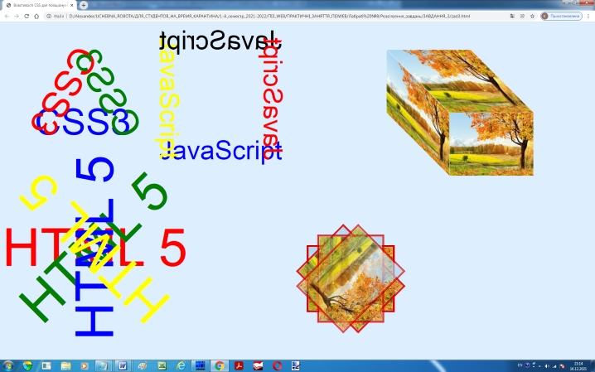
Рис. 1.

